BỘ GIÁO DỤC VÀ ĐÀO TẠO

**TRƯỜNG ĐẠI HỌC PHÚ XUÂN**

## pxu_logo-200

**NGÀNH: CNTT K17**

BÁO CÁO ĐỒ ÁN HỌC PHẦN

**PHÁT TRIỂN WEB VỚI WORDPRESS**

**Đề tài:**

**SHOP BÁN SÁCH BIZ**

**Giảng viên hướng dẫn: Trần Thị Minh Thảo**

**Sinh viên thực hiện: Hoàng Lê Anh Tuấn**

**Học Kỳ:** SPRING

**Năm học:** 2020-2021

***Huế, 04/2021***

MỤC LỤC

[MỤC LỤC i](file:///E:\CONG-NGHE-THONG-TIN-K17\Templete_Project(mẫu%20bìa).doc#_Toc46758596)

[MÔ TẢ ĐỀ TÀI 1](file:///E:\CONG-NGHE-THONG-TIN-K17\Templete_Project(mẫu%20bìa).doc#_Toc46758597)

[CHƯƠNG 1 – GIỚI THIỆU 2](file:///E:\CONG-NGHE-THONG-TIN-K17\Templete_Project(mẫu%20bìa).doc#_Toc46758598)

[1.1. Mục tiêu 2](file:///E:\CONG-NGHE-THONG-TIN-K17\Templete_Project(mẫu%20bìa).doc#_Toc46758599)

[1.2. Kết quả cần đạt được 2](file:///E:\CONG-NGHE-THONG-TIN-K17\Templete_Project(mẫu%20bìa).doc#_Toc46758600)

[CHƯƠNG 2 – NỘI DUNG 3](file:///E:\CONG-NGHE-THONG-TIN-K17\Templete_Project(mẫu%20bìa).doc#_Toc46758602)

[2.1. Tiêu đề nội dung 1 3](file:///E:\CONG-NGHE-THONG-TIN-K17\Templete_Project(mẫu%20bìa).doc#_Toc46758603)

[2.2. Tiêu đề nội dung 2 3](file:///E:\CONG-NGHE-THONG-TIN-K17\Templete_Project(mẫu%20bìa).doc#_Toc46758604)

[CHƯƠNG 3 – KẾT LUẬN 4](file:///E:\CONG-NGHE-THONG-TIN-K17\Templete_Project(mẫu%20bìa).doc#_Toc46758607)

[3.1. Kết quả đạt được 4](file:///E:\CONG-NGHE-THONG-TIN-K17\Templete_Project(mẫu%20bìa).doc#_Toc46758608)

[3.2. Kết quả chưa đạt được và hướng khắc phục 4](file:///E:\CONG-NGHE-THONG-TIN-K17\Templete_Project(mẫu%20bìa).doc#_Toc46758609)

[3.3. Hướng phát triển của đề tài 4](file:///E:\CONG-NGHE-THONG-TIN-K17\Templete_Project(mẫu%20bìa).doc#_Toc46758610)

[NƠI LƯU TRỮ TÀI NGUYÊN 5](file:///E:\CONG-NGHE-THONG-TIN-K17\Templete_Project(mẫu%20bìa).doc#_Toc46758611)

[TÀI LIỆU THAM KHẢO 6](file:///E:\CONG-NGHE-THONG-TIN-K17\Templete_Project(mẫu%20bìa).doc#_Toc46758612)

MÔ TẢ ĐỀ TÀI

Ngày nay, xã hội càng ngày phát triển, trong đó có ngành công nghệ thông tin đóng vai trò quan trọng trong xã hội chúng ta. Công nghệ thông tin đã trở thành một nhân tố quan trọng bậc nhất, là cầu nối trao đổi các thành phần của xã hội toàn cầu, trên mọi lĩnh vực.

Trong những năm gần đây với sự phát triển mạnh mẽ của ngành công nghệ thông tin các website đã được hình thành với hình thức quảng bá thương hiệu, sản phẩm một lúc ngày càng nhiều, phổ biến rộng rãi khắp thế giới để đáp ứng nhu cầu thương mại - kinh doanh online của các cá nhân tổ chức, công ti và doanh nghiệp thế giới, bao gồm cả nước ta. Hầu hết các cơ quan, bộ máy nhà nước, công ti, doanh nghiệp, trường học, cửa hàng thậm chí cá nhân đều có các website với các mục đích khác nhau nhằm quảng bá sản phẩm, hay tuyển dụng, tư vấn các dịch vụ của mình cho khách hàng. Bởi nếu không quảng bá thì sẽ không ai biết tới.

Wordpress là một trong những mã nguồn mở mới phát triển vài năm trở lại đây tại Việt Nam sau Joomla trong lĩnh vực website và những năm trở lại gần đây lại trở nên phổ biến nhờ sự đón nhận từ người dùng. Với mục đích là “người tìm hiểu về mã nguồn mở” và qua quá trình tham khảo nhiều tài liệu, sách vở, qua bạn bè và thời gian học hành trên lớp, đúc rút ra được một số kinh nghiệm nhất định em xin lựa chọn đề tài shop bán sách qua mạng bằng wordpress.

Em cũng chân thành cảm ơn cô Thảo đã tận tình giúp đỡ em và nhờ quá trình giảng dạy, cô đã chỉ bảo em, giúp em hoàn thành sớm báo cáo này.

CHƯƠNG 1 – GIỚI THIỆU

**Giới thiệu về hệ quản trị nội dung WordPress**

WordPress là một phần mềm nguồn mở (Open Source Software) được viết bằng ngôn ngữ lập trình website PHP (Hypertext Preprocessor) và sử dụng hệ quản trị cơ sở dữ liệu MySQL. WordPress được ra mắt lần đầu tiên vào ngày 27/5/2003 bởi tác giả Matt Mullenweg và Mike Little.

WordPress là một mã nguồn mở bằng ngôn ngữ PHP để hỗ trợ tạo blog cá nhân được rất nhiều người sử dụng ủng hộ về tính dễ sử dụng, nhiều tính năng hữu ích. Qua thời gian, số lượng người sử dụng tăng lên, các cộng tác viên là những lập trình viên cũng tham gia đông đảo để phát triển mã nguồn WordPress có thêm những tính năng tuyệt vời. Và cho đến năm 2016, WordPress đã được xem như là một hệ quản trị nội dung (CMS – Content Management System) vượt trội để hỗ trợ người dùng tạo ra nhiều thể loại website khác nhau như blog, website tin tức/tạp chí, giới thiệu doanh nghiệp, bán hàng – thương mại điện tử, thậm chí với các loại website có độ phức tạp cao như đặt phòng khách sạn, thuê xe, đăng dự án bất động sản,…

Hầu như mọi hình thức website với quy mô nhỏ và vừa đều có thể triển khai trên nền tảng WordPress. Nhưng như thế không có nghĩa là WordPress chỉ thích hợp với các dự án nhỏ, mà hiện nay có tới khoảng 25% website trong danh sách 100 website lớn nhất thế giới sử dụng mã nguồn WordPress.

Ví dụ như trang tạp chí TechCrunch, Mashable, CNN, BBC America, Variety, Sony Music, MTV News, Bata, Quartz,…

**Những nét nổi bật của WordPress**

- Hệ thống Plugin phong phú và không ngừng cập nhật, ngoài ra người dùng có thể viết Plugin hoặc tích hợp code vào Wordpress.

- Được phát triển bằng nhiều ngôn ngữ (hỗ trợ tiếng việt).

- Cập nhật phiên bản liên tục, cộng đồng hỗ trợ lớn.

- Có hệ thống Theme đồ sộ, nhiều theme chuyên nghiệp có khả năng SEO tốt.

- Việc quản lý blog, quản lý các bài viết rất thuận tiện giống như các phần mềm thiết kế website chuyên nghiệp.

- Thể hiện các tệp PDF, DOC, Powerpoint ngay trên nội dung bài viết. Đặc biệt tích hợp sẵn Latex

- công cụ soạn thảo công thức toán học, giúp người sử dụng có thể viết công thức toán học ngay trên blog.

- WordPress có 23 Widget (ứng dụng tạo thêm) như Thống kê số truy nhập blog, Các bài mới nhất, Các bài viết nổi bật nhất, Các comment mới nhất, Liệt kê các chuyên mục, Liệt kê các Trang, Danh sách các liên kết, Liệt kê số bài viết trong từng tháng... Có 79 theme để người dùng lựa chọn.

- Ngoài việc được áp dụng để xây dựng các Website dạng trang tin tức và Blog, WordPress còn được sử dụng để xây dựng nên các Website thương mại điện tử với mục đích chính là bán hàng Online. Tuy nhiên nếu xét trên phương diện này thì WordPress không thực sự nổi trội.

- Ngoài thống kê số truy nhập của từng ngày cho blog, Wordpress còn thống kê số truy nhập của từng ngày đối với mỗi bài viết của blog. Trên cơ sở đó chủ blog sẽ có định hướng nên viết vấn đề gì tiếp theo.

- Các comment có thể duyệt rồi mới cho đăng, comment nào có nội dung không phù hợp có thể xóa, nếu cho là spam thì sau này IP đó không có thể gửi comment vào blog được nữa.

- Admin (chủ blog) có thể cho 35 cộng tác viên gửi bài vào blog, có thể phân quyền cho các cộng tác viên theo các cấp độ khác nhau. Lưu giữ danh sách thành viên đã ghé thăm trang blog. Admin cũng có thể cho bất kỳ ai đăng bài qua email vào blog miễn là admin cho họ một địa chỉ email bí mật của blog (địa chỉ này có thể thay đổi bất kỳ lúc nào).

**Những thành tựu của WordPress**

Wordpress có những thành tựu rất vượt bậc và là một mã nguồn CMS mở phổ biến nhất hành tinh. Những thành tựu đáng kể nhất là:

- Trên thế giới, có khoảng 25 bài viết được đăng lên các website sử dụng WordPress mỗi giây.

- Số lượng website làm bằng WordPress chiếm 23% tổng số lượng website trên thế giới.

- Trong số 100% các website sử dụng mã nguồn CMS, WordPress chiếm 75%. - Phiên bản WordPress 4.0 đạt hơn 16 triệu lượt tải chỉ sau khoảng hai tháng.

- Mã nguồn WordPress hiện đang có khoảng 785 lập trình viên cùng hợp tác phát triển. - Chỉ tính các giao diện (hay còn gọi là theme) miễn phí trên thư viện WordPress thì đã có hơn 2.700 themes khác nhau.

- Sao lưu dữ liệu nhằm khôi phục nội dung blog một cách dễ dàng nếu chẳng may blog bị hack, và cung cấp công cụ chuyển nhà từ các blog khác sang blog WordPress.

- WordPress hỗ trợ 3 GB để lưu trữ các tệp hình ảnh và văn bản.

- Hàng ngày WordPress có thống kê 100 bài trên các blog tiếng Việt của WordPress được nhiều người đọc nhất trong vòng 48 tiếng. Nhờ đó bạn biết được các thông tin quan trọng nhất đang diễn ra.

**CÀI ĐẶT TRÊN MÁY WEBSITE ĐƯỢC XÂY DỰNG TỪ WORDPRESS**

Những yêu cầu cài đặt cho WordPress

- Cấu hình đề nghị:

+ Máy chủ: Apache hoặc Nginx

+ PHP: Phiên bản 5.6 hoặc mới hơn.

+ MySQL: Phiên bản 5.6 hoặc mới hơn.

+ Ngoài ra, máy chủ apache cần hỗ trợ module mod\_rewrite Wordpress cũng có thể hoạt động trên với PHP 5.2.4

+ và MySQL 5.0

+ nhưng rất dễ dẫn tới các lỗ hổng bảo mật.

- Máy tính người truy cập WordPress có thể truy cập tốt trên các phiên bản mới nhất của các trình duyệt Firefox, Internet Explore, Google Chrome, Opera…Máy tính người truy cập chỉ cần cài một trong các trình duyệt này là có thể tương tác với Wordpress thông qua Internet.

**Cài đặt Wordpress trên Localhost**

Trước khi cài đặt, máy tính cần phải cài sẵn hệ thống Apache và MySQL.

Ví dụ trên XAMPP:

- Các bước cài đặt WordPress trên localhost

Bước 1: Tải mã nguồn từ website WordPress.org

Trước tiên, chúng ta tải phiên bản mới nhất của mã nguồn WordPress tại địa chỉ **https://wordpress.org/latest.zip.** Sau đó chúng ta giải nén tệp tin này ra sẽ được một thư mục mang tên “wordpress“.

Trong thư mục của wordpress, chúng ta sẽ thấy có một số thư mục tên là wpadmin, wp-includes, wp-content và một số tệp tin tên là index.php, wp-configsample.php,…Tất cả tệp tin và thư mục này là mã nguồn WordPress.

Bước 2: Copy mã nguồn WordPress vào Localhost

Copy toàn bộ tệp tin và thư mục trong thư mục “wordpress” này vào thư mục website trong localhost(ví dụ: C:\xampp\htdocs\website)

Bước 3: Tạo mới một database

Để chạy được WordPress thì localhost phải có một database dùng MySQL để lưu các dữ liệu mềm vào đó như: bài viết, các thiết lập,…trên website. Để tạo một database, chúng ta hãy truy cập vào localhost với đường dẫn: http://localhost:8080/phpmyadmin. Sau đó, nhấn vào menu Database. Sau đó vào User accounts, chọn Add user account

Tại đây chúng ta cần điền những thông tin sau :

- User name : Tên User của database

- Password : Mật khẩu của user

- Hostname : Thường là localhost

Sau đó đánh dấu tích vào ô “Create database with same name and grant all privileges” để tạo cơ sở dữ liệu với cùng tên và cấp tất cả các đặc quyền cho người dùng vừa tạo.

Bước 4: Chạy website để cài đặt Sau khi copy xong mã nguồn, mở bảng điều khiển của XAMPP lên và khởi động Apache và MySQL.

Sau đó truy cập vào của chúng ta website theo đường dẫn: http://localhost:8080/tên-webiste (Ví dụ: http://localhost/doankhien).

Lúc này, giao diện trình duyệt của website sẽ hiện ra bảng chọn ngôn ngữ cần cài đặt cho WordPress, chúng ta chọn Tiếng Việt và ấn Tiếp tục.

Tiếp theo, hệ thống sẽ nhắc nhở cho chúng ta chưa tiến hành đổi tệp tin wpconfig-sample.php thành wp-config.php và khai báo thông tin database vào đó.

Hãy ấn Thực hiện ngay để tiếp tục quá trình cài đặt.

Wordpress yêu cầu nhập thông tin database.

Tiếp theo, chúng ta tiến hành nhập thông tin cho database.

Trong đó, tên cơ sở dữ liệu và tên đăng nhập là cơ sở dữ liệu chúng ta đã tạo ở bước 3. Nhập thông tin database.

Tiếp theo, chúng ta cần phải thiết lập các thông tin quan trọng cho website như Tên của website, tên tài khoản admin cùng mật khẩu,…Sau khi nhập xong hãy ấn nút Cài đặt WordPress.

Cuối cùng, WordPress sẽ thông báo cho chúng ta là đã cài đặt thành công. Nhấn vào nút Đăng nhập để đăng nhập vào bảng quản trị WordPress.

Và cuối cùng đây là giao diện của Wordpress

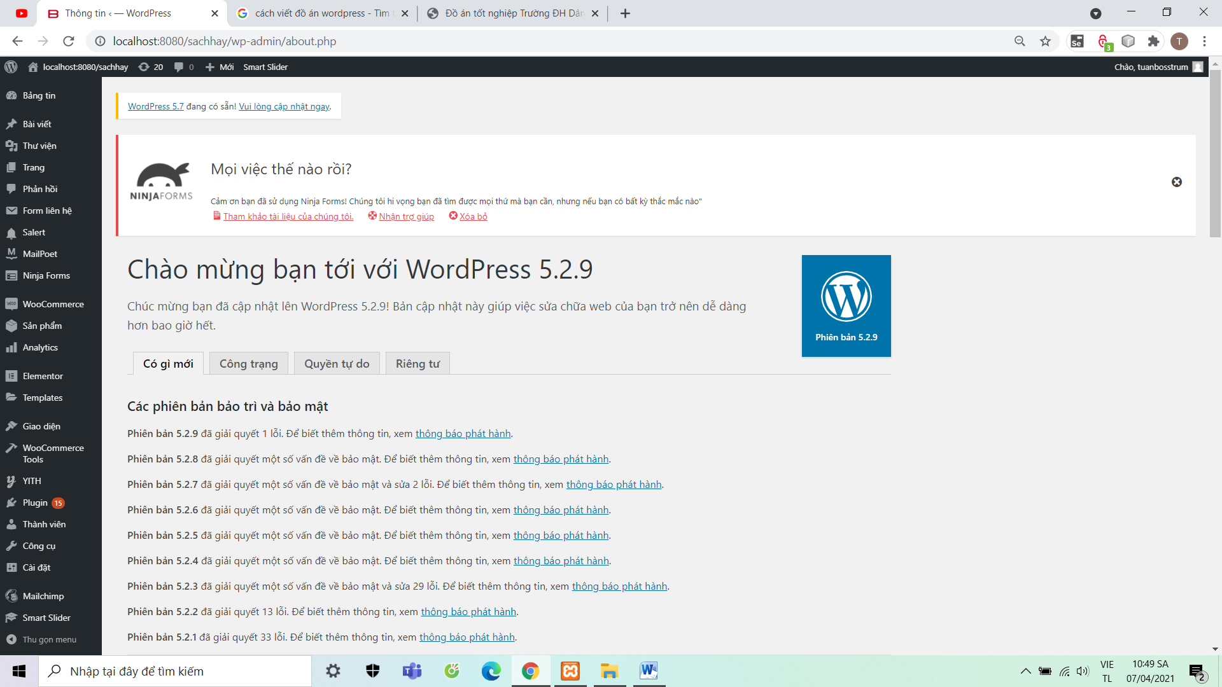

1.1. Mục tiêu

## ****Nâng cao kiến thức****

Sách chính là kho tàng kiến thức vô tận về mọi lĩnh vực trong cuộc sống của những người đi trước viết ra kể lại và truyền đạt cho thế hệ.

Các cuốn tiểu thuyết dày cộp không hề vô bổ, chúng cho ta biết được cuộc đời, các sự kiện hay biến cố của một nhân vật, đây có thể là một bài học quý giá cho chúng ta trong thực tế cuộc sống.

Thời gian để đọc hết một cuốn sách này chắc chắn sẽ ít hơn rất nhiều so với thời gian để sống và trải nghiệm thực tế giống như nhân vật trong sách. Bài học họ phải trải qua cả đời mới rút ra được thì bạn có thể tiếp thu qua những lần lật từng trang sách. Vậy có xứng đáng không. Chưa kể đến các cuốn sách viết về khoa học, các cuốn văn học trong nước, nước ngoài, các cuốn sách viết về gia đình, tình cảm,sách nói về doanh nhân, kinh doanh, rất rất nhiều.

Tất cả đều chứa đựng nguồn kiến tinh hoa văn hóa của nhân loại. Đọc sách dù ít dù nhiều hay đọc về lĩnh vực gì bạn đều sẽ nhận được những trải nghiệm, không ai dám chắc chăm đọc sách chưa chắc đã thành công nhưng những người thành công lớn đều ham đọc sách. Có thêm nhiều kiến thức mới là một trong những lợi ích của việc đọc sách mang lại.

## ****Rèn luyện sự tập trung và khả năng tư duy, phân tích****

Khi đọc sách tâm trí và các giác quan của bạn đều dồn về đôi mắt theo dõi đọc từng chữ, từng dòng. Bàn tay lật lật từng trang giấy và trong đầu tập trung vào những kiến thức mà cuốn sách đang nhắc đến hay suy nghĩ theo dõi diễn biến tiếp theo của câu truyện mà không cần phải quan tâm tới mọi thứ xung quanh, chỉ cần não và mắt hoạt động.

Với những cuốn sách hay bổ ích về lĩnh vực bạn quan tâm, bạn đọc chăm chú từng trang từng trang không rời mắt, đây là cách rèn luyện được sự tập trung cao độ của bộ não đồng thời bản thân mình cũng đang vừa đọc vừa tư duy, phân tích theo diễn biến câu chuyện.

Chính vì vậy thời gian đọc một cuốn sách hay là khoảng thời gian bạn đang rèn luyện sự tập trung và khả năng tư duy phân tích của bản thân rất tốt.

## ****Mở rộng vốn từ vựng****

Vốn từ của bản thân nhiều lên, giao tiếp nói chuyện với mọi người một cách hoạt ngôn cởi mở và cuốn hút là một trong những lợi ích tuyệt vời mà việc đọc sách mang lại. Tri thức trong sách được diễn đạt rất xúc tích, logic dễ hiểu và không kém phần thu hút cho người đọc.

Nên khi đọc càng nhiều bạn sẽ có thêm càng nhiều kiến thức và học được cách diễn đạt, kể chuyện logic thu hút người nghe nhờ khả năng tư duy với vốn từ ngữ phong phú hơn. Đồng thời khả năng viết cũng tiến bộ rõ rệt đấy.

## ****Cải thiện trí nhớ****

Khi bạn đọc sách bạn phải ghi nhớ các thông tin nhân vật, sắc thái biểu cảm qua lời kể nhân vật, hay các tình tiết hình thành nên lối sống qua mỗi câu chuyện. Có thể là hơi nhiều nhưng dần dần não bộ sẽ ghi nhớ được hết nhờ sự rèn luyện theo thời gian.Giống như một thói quen, lặp đi lặp lại nhiều lần bạn sẽ quen ngay với việc ghi nhớ thôi mà. Rất kì diệu, mỗi ký ức mới sẽ khiến não tạo ra nếp nhăn mới và củng cố nếp nhăn cũ, hỗ trợ việc nhớ lại và cân bằng cảm xúc. Thật thú vị phải không?

Các nghiên cứu đã chỉ ra rằng, đọc sách giúp kích thích não cải thiện trí nhớ tốt. Sự kích thích thần kinh này giúp làm chậm lại tiến độ căn bệnh Alzheimer và mất trí nhớ.

## ****Hình thức giải trí, giảm stress****

Có rất nhiều loại sách từ tiểu thuyết, tâm lý tình cảm cho đến truyện cười, truyện kể về cuộc đời của một người thú vị…các đầu sách này không quá nhiều kiến thức và bạn cũng không cần phải suy nghĩ quá nhiều mới có thể hiểu như truyện trinh thám hay các sách về kinh tế.

Chúng giúp bạn giải trí và đem lại tiếng cười sự sảng khoái nhờ lối viết hóm hỉnh, tự nhiên mà chân thật.

Nhiều người có thể tốn khá nhiều tiền mua những cuốn sách chỉ để tham khảo một vài phần trong đó. Nhưng với một số người không có điều kiện hoặc kinh phí thấp, bạn có thể tìm đến thư viện và hòa mình vào kho tàng sách sẵn có.

Tất cả các vấn đề trong cuộc sống, xã hội mà bạn chưa hề biết đến đều được cập nhập ở các cuốn sách mới mà bạn sẽ không thể nào đọc hết được. Không chỉ có vậy,đọc sách sẽ giúp bạn thoải mái, thư giãn đầu óc sau những tháng ngày mệt nhọc, bù đầu với công việc hay học hành.

Lúc này bản thân bạn chỉ cần cảm nhận và giống như một người đang đứng ngoài chứng kiến một bộ phim hấp dẫn, mang tính giải trí. Có đôi lúc để cảm xúc vui buồn tức giận thả hồn vào câu chuyện vậy thôi.

## ****Gia tăng tuổi thọ****

“Đọc sách sẽ giúp kéo dài tuổi thọ của bạn”. Bạn có thực sự tin vào điều đó không? Theo một nghiên cứu khoa học được đăng trên tạp chí Social Science & Medicine đã chỉ ra rằng chỉ cần 30 phút đọc sách mỗi ngày thôi là bạn có thể nâng cao tuổi thọ của mình lên từ hai đến ba năm đồng thời cũng giúp chất lượng cuộc sống cải thiện lên một cách rõ rệt.

## ****Cải thiện kĩ năng viết lách****

Một trong số lợi ích của việc đọc sách không thể không kể đến đó là giúp người đọc hoàn thiện kĩ năng viết lách của bản thân. Ông cha ta có câu “Phong ba bão táp bão táp không bằng ngữ pháp Việt Nam”.

Có bạn nào tự nhủ với chính mình rằng mình có thể viết chính xác toàn bộ số từ ngữ trong quyển từ điển Việt Nam không ? Tôi dám chắc với bạn: Điều đó là không thể nhé đâu.

Khi bạn tiếp xúc với các tác phẩm văn học, bạn sẽ được trau dồi được lượng lớn vốn từ vựng, cách quan sát nhịp, trạng thái, và phong cách khi viết lách của từng tác giả. Điều đó sẽ giúp văn phong của bạn tiến bộ vượt bậc.

## ****Kiểm soát cảm xúc của bản thân****

Những cảm xúc đời thường vui, buồn, công việc, gia đình, con cái, chắc chắn bạn đã, sẽ trải qua trong cuộc sống thường ngày. Thế nhưng, bạn xử lý những cảm xúc đó của mình như thế nào? Nhờ vào những cuốn sách dạy tâm lý nhân vật, bản thân sẽ hiểu được và có suy nghĩ tích cực hơn, cuộc sống dần trở nên có ý nghĩa hơn. Quả thực, đọc sách là một cách tuyệt vời giúp bạn điều chế cảm xúc của bản thân. Sách khiến bạn nhận thức được vấn đề đang xảy ra từ đó bạn có thể xác định, phân tích và nhìn nhận chính xác tình huống cũng như trạng thái hiện tại. Qua đó, việc hướng đến, chấp nhận và điều hướng cảm xúc của mình sẽ trở nên dễ dàng hơn bao giờ hết.

## ****Tạo thói quen lành mạnh****

Tuổi trẻ là khoảng thời gian tuyệt với nhất của mỗi con người. Thế nhưng, giới trẻ hiện nay lại đang có rất nhiều thói quen xấu mà có thể gây ảnh hưởng lớn đến tương lai sau này như : lười biếng, nghiện game, nghiện smartphone, mạng xã hội, tư duy thụ động, thờ ơ vô cảm,…..

Website bán sách Bizbook chuyên cung cấp các loại sách nhằm phục vụ cho những người muốn tiếp thu kiến thức mới, những bạn học sinh, sinh viên muốn đọc sách để giải trí, giải tỏa căng thẳng sau những buổi học.

Chúng tôi muốn mang mọi lợi ích có thể nhất để đáp ứng nhu cầu khách hàng. Nhất là những vị khách khó tính nhất.

1.2. Kết quả cần đạt được

Qua đó, nhờ kiến thức mà chúng em được truyền đạt trên lớp, và sự tìm hiểu về wordpress chúng em đã cơ bản hoàn thành được một website bán hàng của mình.

**CHƯƠNG 2 –** KỸ THUẬT TẠO GIAO DIỆN NGƯỜI DÙNG TRONG WORDPRESS

**2.1. Khái niệm cơ bản về giao diện người dùng trong WordPress (Theme Wordpress)**

Đối với website làm bằng WordPress thì giao diện người dùng (hay còn gọi là Theme) là thư mục chứ toàn bộ tệp tin thiết kế giao diện. Đó là nơi WordPress cho phép chúng ta thay đổi, chỉnh sửa giao diện. Mỗi website có một theme riêng biệt. Khi một nhà phát triển được một theme tốt, họ có thể bán nó trên thị trường. Hiện nay có hàng ngàn theme từ miễn phí đến trả phí được rao bán trên internet. Việc chọn theme sẽ quyết định đến hình thức, bố cục giao diện của chúng ta và vì vậy, đây là nội dung đầu tiên chúng ta cần quan tâm, lựa chọn. Theme là thư mục bắt buộc có trong website của chúng ta. Tất cả những công ty làm website bằng WordPress muốn chỉnh sửa giao diện đều phải phải thông qua thư mục này. Khi cài đặt wordpress đã cho sẵn 3 theme miễn phí là Twentyfifteen, Twentyfourteen, Twentythirteen tuy nhiên những theme này khá đơn giản thường phải chỉnh sửa thêm mới có thể sử dụng.

- Ưu điểm của theme WordPress :

+ Cài đặt đơn giản chỉ cần vài thao tác là hoàn thành. + Dễ sửa chữa, chỉnh sửa, bảo trì.

+ Giao diện quản lý đơn giản dễ hiểu.

+ Cấu trúc rõ ràng

+ Thân thiện với các công cụ tìm kiếm như Google, ping… - Phân biệt theme WordPress

+ Theme WP thường: Là một theme có cấu trúc code cơ bản trong thư viện API và các hàm mở trong WordPress hỗ trợ sẵn, một theme thường bao gồm các tệp tin chính như index.php, header.php, footer.php, single.php, sidebar.php, archive.php, category.php và thỉnh thoảng sẽ có thêm một vài tệp tin nhưng các tệp tin đó đều thuộc cấu trúc theme chuẩn WordPress.

+ Theme Framework: Là một loại theme nâng cao, có cấu trúc không giống như một theme thường và chỉ dành cho những người sử dụng có kinh nghiệm. Loại theme này thường có giao diện không được đẹp vì mục đích

nó sinh ra là để người sử dụng tiến hành tùy biến nó thành một giao diện mang chất riêng của mình.

+ Builder Theme: Đây là loại theme có cấu trúc cũng khác hoàn toàn với một theme thường nhưng lại có cách sử dụng khá đơn giản, chúng ta chỉ việc kéo thả những đối tượng nó có sẵn vào giao diện và tùy chỉnh luôn màu sắc để tự thiết kế cho mình một loại giao diện riêng. Loại này thường dùng cho những người dùng phổ thông vì khả năng tùy biến không được tốt. Một số Builder Theme nổi tiếng như Headway, Ultimatium, iBuilder, PageLines.

+ Starter Theme: Loại này thì chỉ dành cho các lập trình viên hoặc các designer để họ tự thiết một theme hoàn toàn là của mình dựa trên cấu trúc đã được làm sẵn. Nếu những chúng ta muốn học cách làm theme thì nên bắt đầu với loại này.

+ Child Theme: Đây là một loại theme thường nhưng nó được thừa kế các tính năng của theme mẹ, thường được dùng để tùy biến theme mà không can thiệp vào phần code của theme mẹ. Ngoại trừ một số theme đặc biệt như Headway, Thesis thì tất cả các theme còn lại đều hỗ trợ child theme, kể cả theme thường.

- Kỹ năng và kiến thức cần có để tạo và chỉnh sửa theme

+ Kỹ năng lập trình cơ bản

+ Kỹ năng thiết kế

+ Kiến thức html, css, javascript

+ Kiến thức WordPresscăn bản

**2.2. Cấu trúc của Theme WordPress**

**2.2.1 Cấu trúc thư mục Theme WordPress Thư mục của Theme gồm 3 thành phần chính:**

- Theme stylesheet: là tệp tin style.css, kiểm soát việc trình bày (hình ảnh thiết kế và bố trí) của website.

- Các tệp tin Template: kiểm soát cách các trang web tạo ra các thông tin từ cơ sở dữ liệu WordPress để hiển thị ra bên ngoài.

- Tệp tin tùy chọn chức năng ( functions.php ).

Ngoài ra, thư mục theme còn có các thư mục con chứa hình ảnh (nếu có), các tệp tin javascrips (nếu có)…

**2.2.2 Theme Stylesheet**

Ngoài các thông tin về CSS cho theme, tệp tin style.css còn còn có chức năng khai báo thông tin của theme như tên theme, tên tác giả, số phiên bản,…để theme có thể hiển thị trong khu vực Themes của WordPress. Nếu theme của chúng ta không có tệp tin này thì theme sẽ không hợp lệ.

Ví dụ : /\* \*Theme Name: Hoangtuan\*Theme URI: https://congnghe24h.esy.es \*Author: Hoàng Tuấn \*Phiên bản: 1.0 \*License: GNU General Public License v2 or later \*License URI: http://www.gnu.org/licenses/gpl-2.0.html \*Tags: basic,two-colum,post-format \*Text Domain: hoangtuan \*Language Folder: /languages \*/ 3.2.3 Tệp tin tùy chọn chức năng Một theme cần sử dụng một tập các chức năng, nằm trong thư mục con của theme và được đặt tên là functions.php. Tệp tin này tuy không thuộc template của theme nhưng nó sẽ có vai trò chứa những đoạn mã PHP để khai báo các tính năng đặc biệt hoặc sử dụng hàm add\_theme\_support() để khai báo các tính năng trong theme. Tệp tin function.php không phải là template nên sẽ không hiển thị ra bên ngoài. Nhưng tất cả code PHP trong đây sẽ được thực thi khi website được tải ra. Các chức năng thường được gọi trong function.php:

- Khai báo theme stylesheet và scrips.

- Kích hoạt tính năng của Theme như Sidebars, Navigation Menus , Post Thumbnail , Post Format , Headers Custom, Background …

- Xác định hàm được sử dụng trong một số tệp tin template của Theme.

**2.2.4 Template files**

Các template có đuôi PHP được sử dụng để khai báo khuôn mẫu được định dạng sẵn nhằm mục đích hiển thị nội dung trên website và được xuất ra dưới dạng HTML. Các tệp tin template được tạo thành từ HTML, PHP và các WordPress Template Tags.

- index.php – Template

gốc của theme Tệp tin index.php không chỉ là template để sử dụng cho trang chủ, mà nó còn là template gốc của website nếu như các template khác chưa được khai báo.

Ví dụ nếu theme của chúng ta không có tệp tin single.php để làm template cho trang nội dung của Post, thì nó sẽ sử dụng tệp tin index.php để hiển thị. Các template khác cũng vậy.

- header.php – Phần đầu của theme Template này sử dụng để khai báo phần header của trang, bao gồm các thẻ mở như , ,

,…Và sau đó ở các template khác, chúng ta sẽ gọi nó ra bằng hàm get\_header().

- footer.php – Phần chân trang của theme Nó cũng giống như header.php đó là được sử dụng để khai báo phần chân trang của theme. Rồi sau đó ở các template khác ta sẽ gọi nó ra bằng hàm get\_footer().

- sidebar.php – Phần hiển thị sidebar Chúng ta có thể khai báo sidebar trực tiếp vào các template khác với hàm dynamic\_sidebar() nhưng nếu chúng ta sử dụng sidebar ở nhiều template khác nhau thì chúng ta nên viết code hiển thị sidebar vào tệp tin sidebar.php. Rồi sau đó sẽ dùng hàm get\_sidebar() để gọi template này ra.

- Các template khác trong theme Các template dưới đây sẽ không bắt buộc chúng ta phải tạo ra như 3 tệp tin ở trên, nhưng các template này sẽ được sử dụng nếu chúng ta có khai báo. Template nào không khai báo thì nó sẽ sử dụng template cấp cao hơn.

Ví dụ nếu single-123.php không khai báo thì nó sẽ sử dụng single.php.

+ Template hiển thị trang lưu trữ Template này sẽ sử dụng cho tất cả các trang lưu trữ trên website. Trang lưu trữ là các trang phân loại bài viết như category, tag, custom taxonomy,… ♣ archive.php – Định dạng hiển thị cho toàn bộ trang lưu trữ trên website như lưu trữ theo ngày tháng, category (chuyên mục), tag (thẻ), custom taxonomy,..

♣ category.php – Định dạng hiển thị cho toàn bộ category của website.

♣ category-tin-tuc.php – Định dạng hiển thị trang category có slug là tin-tuc.

♣ category-123.php – Định dạng hiển thị cho category mang ID 123.

♣ tag.php – Định dạng hiển thị toàn bộ tag của website.

♣ tag-tin-tuc.php – Định dạng hiển thị toàn bộ tag có slug là tin-tuc.

♣ tag-123.php – Định dạng hiển thị toàn bộ tag có ID là 123.

♣ author.php – Định dạng hiển thị cho trang toàn bộ các tác giả trong website.

♣ author-doankhien.php – Định dạng trang hiển thị tác giả tên doankhien.

♣ author-123.php – Định dạng trang hiển thị tác giả có ID là 123.

♣ archive-product.php – Định dạng trang hiển thị danh sách các bài viết thuộc post type tên product.

♣ taxonomy-product-category.php – Định dạng trang hiển thị danh sách các bài viết thuộc custom taxonomy tên product-category.

+ Template hiển thị trang nội dung Template này sẽ định dạng cho trang hiển thị nội dung của Post hoặc Page hoặc một Custom Post Type nào đó.

♣ single.php – Định dạng trang hiển thị nội dung của tất cả các Post.

♣ single-product.php – Định dạng trang hiển thị nội dung tất cả các post trong post type tên product.

♣ single-hello.php – Định dạng trang hiển thị nội dung của post có slug là hello.

♣ single-123.php – Định dạng trang hiển thị nội dung của post mang ID là 123.

♣ page.php – Định dạng hiển thị toàn bộ Page trong website.

♣ page-123.php – Định dạng hiển thị page có ID là 123.

+ Template trang chủ Các template này sẽ được sử dụng cho việc định dạng hiển thị của trang chủ:

♣ index.php

♣ front-page.php

♣ home.php

+ Template trang 404 Template này sẽ hiển thị lỗi 404 trong website, và nó chỉ có 1 tệp tin duy nhất là 404.php.

+ Template trang kết quả tìm kiếm Khi sử dụng chức năng tìm kiếm trên website, kết quả tìm kiếm sẽ được hiển thị bằng template search.php. Nếu search.php không tồn tại kết quả sẽ dùng template archive.php.

**2.2.5 Template Tags**

Nếu các tệp tin template là những tệp tin đại diện cho trang hiển thị các thành phần trong website thì template tag là những hàm được sử dụng để hiển thị một thành phần đặc biệt trong template. Các template tag chúng ta có thể sử dụng bằng cách lồng vào những thẻ HTML để nó hiển thị. Các template tag là hàm PHP nên nó sẽ phải được nằm trong cặp thẻ của ngôn ngữ PHP. Toàn bộ các template tag được khai báo ở các tệp tin sau :

- wp-includes/general-template.php

- wp-includes/author-template.php

- wp-includes/bookmark-template.php

- wp-includes/category-template.php

- wp-includes/comment-template.php

- wp-includes/link-template.php

- wp-includes/post-template.php

- wp-includes/post-thumbnail-template.php

- wp-includes/nav-menu-template.php Một số Template Tag cơ bản :

- Template Tag tổng hợp

+ get\_header() – Nối tệp tin header.php trong theme.

+ get\_sidebar()

– Nối tệp tin sidebar.php trong theme.

+ get\_footer()

– Nối tệp tin footer.php trong theme.

+ bloginfo() & get\_bloginfo()

– Hiển thị thông tin của website.

+ wp\_head()

– Hook mặc định của WordPress để hiển thị các thành phần trong thẻ .

+ wp\_footer() – Hook mặc định của WordPress để sử dụng ở footer.

+ wp\_nav\_menu() – Hiển thị một Menu Location.

+ dynamic\_sidebar() – Hiển thị một sidebar.

+ wp\_link\_pages()- Hỗ trợ liên kết điều hướng trong mỗi bài viết.

- Template Tags cho Post

+ the\_permalink() – Hiển thị đường dẫn tĩnh của post (bài viết) hiện tại.

+ the\_title() – Hiển thị tiêu đề post hiện tại trong truy vấn.

+ the\_content() – Hiển thị toàn bộ nội dung của post hiện tại trong truy vấn.

+ the\_excerpt() – Hiển thị excerpt hoặc một phần đầu nội dung của post hiện tại trong truy vấn.

+ the\_ID() – Hiển thị ID của post hiện tại trong truy vấn.

+ the\_tags() – Hiển thị các tag có trong post hiện tại trong truy vấn.

+ the\_date() – Hiển thị ngày đăng post hiện tại trong truy vấn.

+ the\_category() – Hiển thị các category của post hiện tại trong truy vấn.

+ post\_class() – Hiển thị các class HTML đặc trưng của post hiện tại trong truy vấn. - Template Tags cho ảnh thumbnail của Post

+ has\_post\_thumnail() – Kiểm tra xem post hiện tại trong truy vấn có thiết lập thumbnail (Featured Image) hay không.

+ the\_post\_thumbnail() – Hiển thị ảnh đại diện của post hiện tại trong truy vấn. - Template Tags cho Category và Tag

+ category\_description() – Hiển thị mô tả của category (chuyên mục). + tag\_description() – Hiển thị mô tả của tag (thẻ).

+ wp\_dropdown\_categories() – Hiển thị danh sách category với dạng dropdown (đổ xuống).

+ single\_cat\_title() – Hiển thị tên category trong truy vấn.

+ single\_tag\_title() – Hiển thị tên tag trong truy vấn.

+ wp\_tag\_cloud() – Hiển thị mây thẻ.

**2.2.6 Vòng lặp (Loop)**

Vòng lặp là phần mạnh nhất của theme WordPress. Nó bắt đầu với một truy vấn (query) để xác định các bài viết hoặc các trang để lấy và kết thúc với một câu lệnh php “endwhile " . Trong vòng lặp này, chúng ta có thể lấy ra: tiêu đề, nội dung bài viết, metadata (siêu dữ liệu), custom fields bên trong vòng lặp. Chúng là đầu ra cho mỗi bài viết hay trang khi các truy vấn được thực hiện .

Chúng ta có thể thiết lập nhiều vòng lặp truy vấn trên một trang duy nhất. Ví dụ: trên trang single.php chúng ta có thể có các vòng lặp hiển thị toàn bộ nội dung của một bài duy nhất, với một vòng lặp xuất ra chỉ tiêu đề và hình thu nhỏ cho các bài viết liên quan.

CHƯƠNG 3 – KẾT LUẬN

3.1. Kết quả đạt được

Sau khi học xong môn phát triển web với wordpress em đã làm được một trang web của riêng mình:

Demo sản phẩm

Folder:

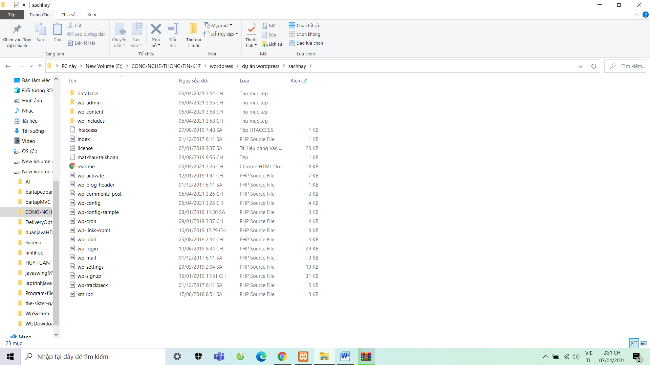

Trang chủ:

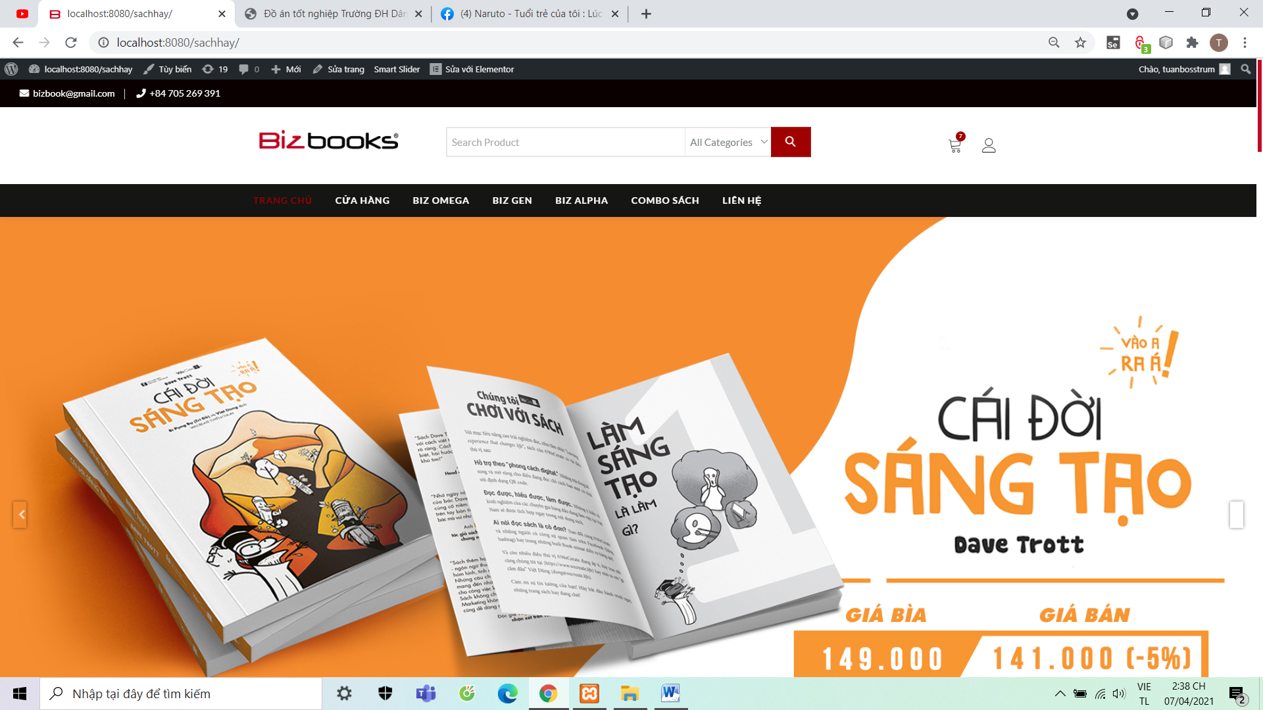

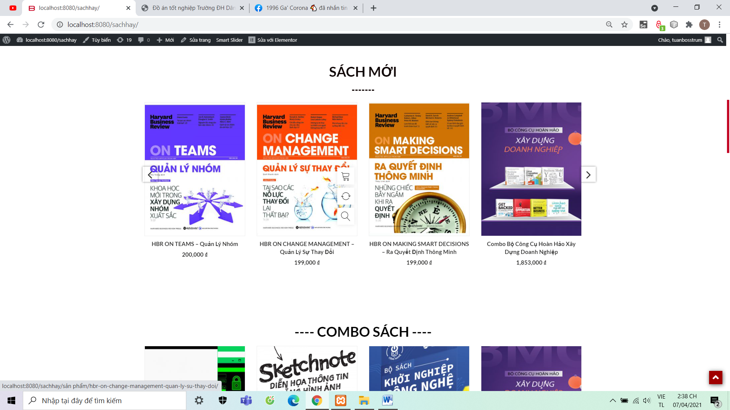

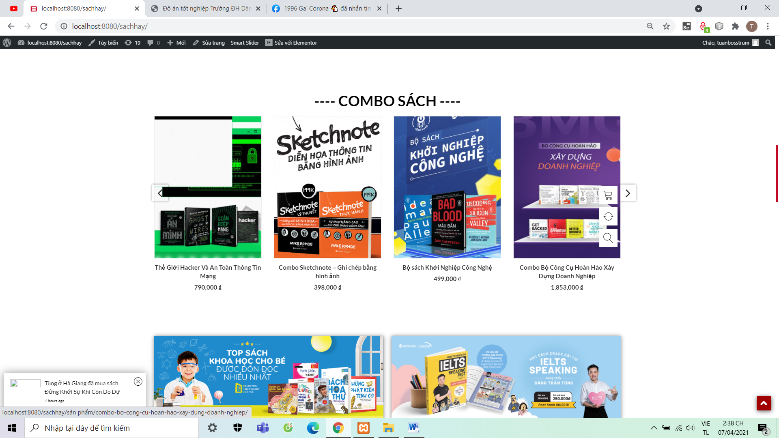

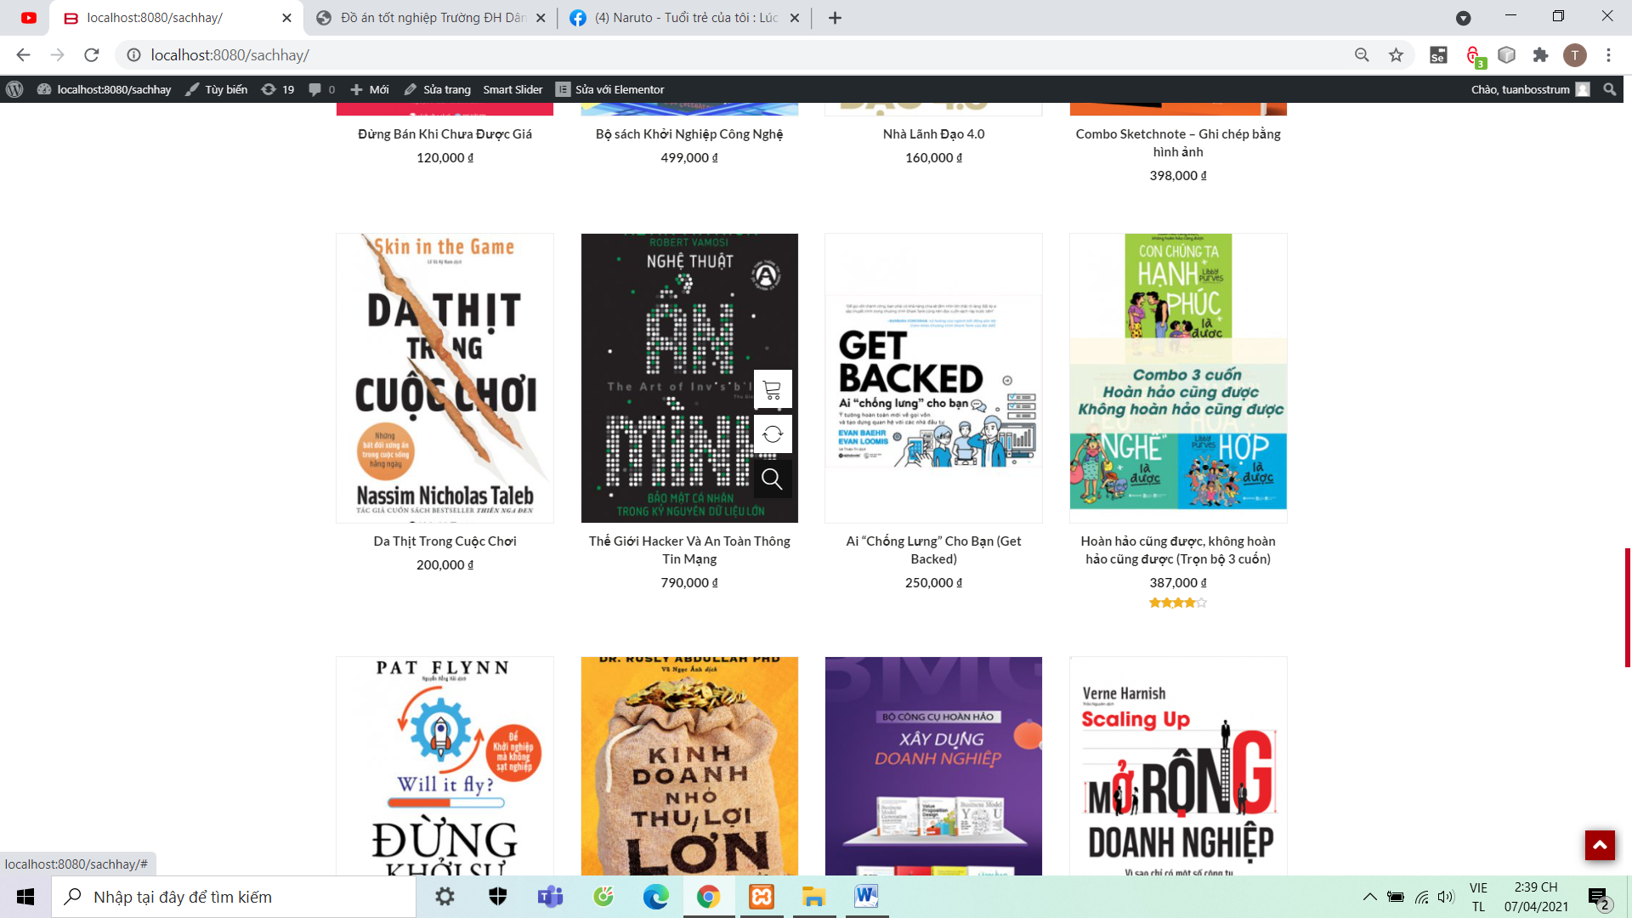

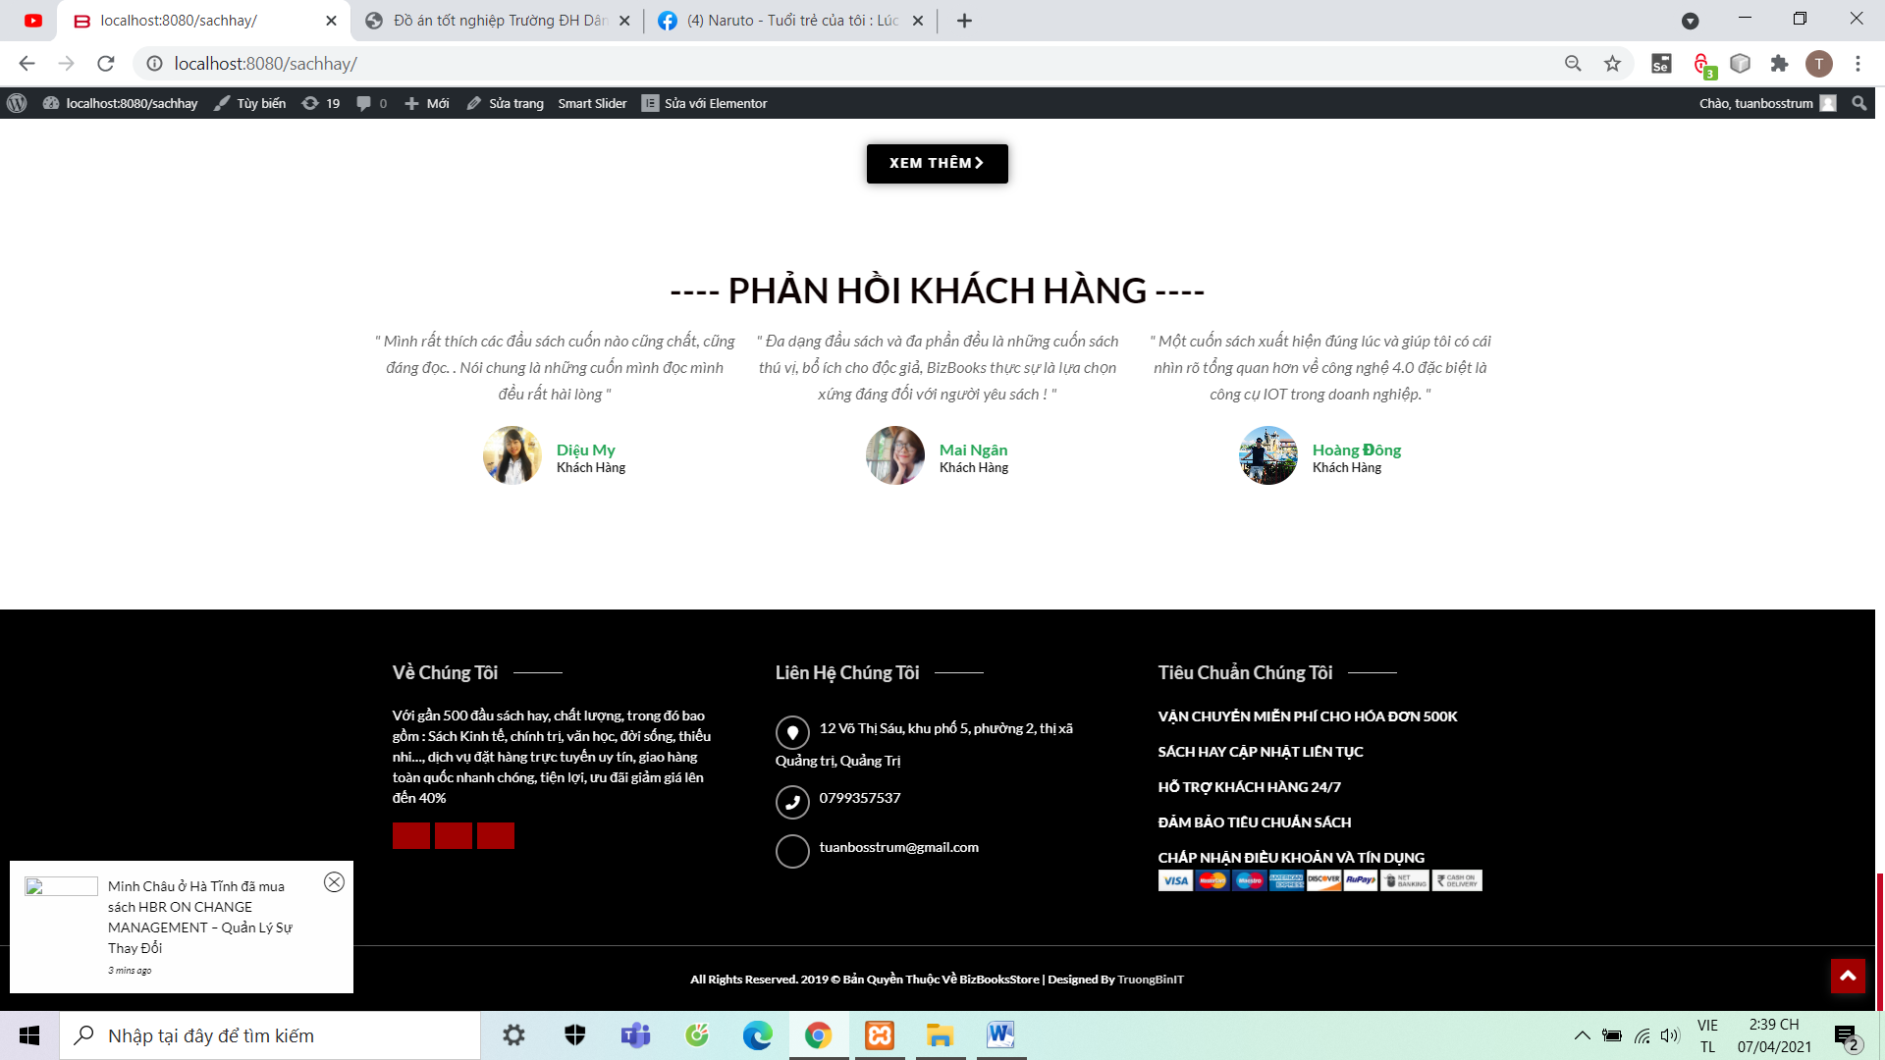

Mục cửa hàng:

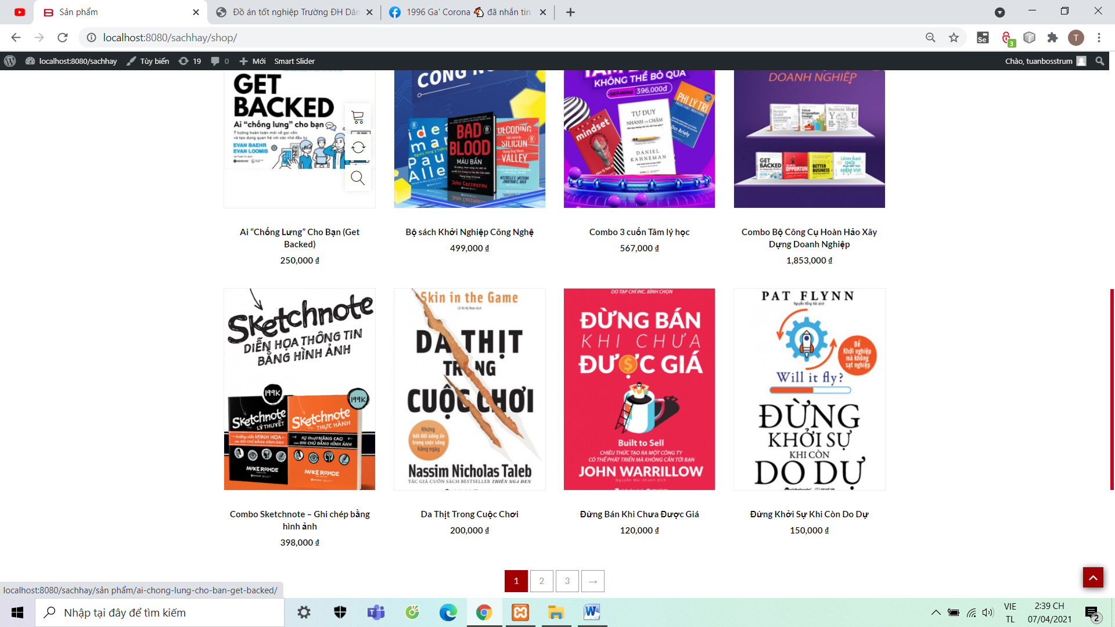

Mục bán sách theo bộ(combo sách)

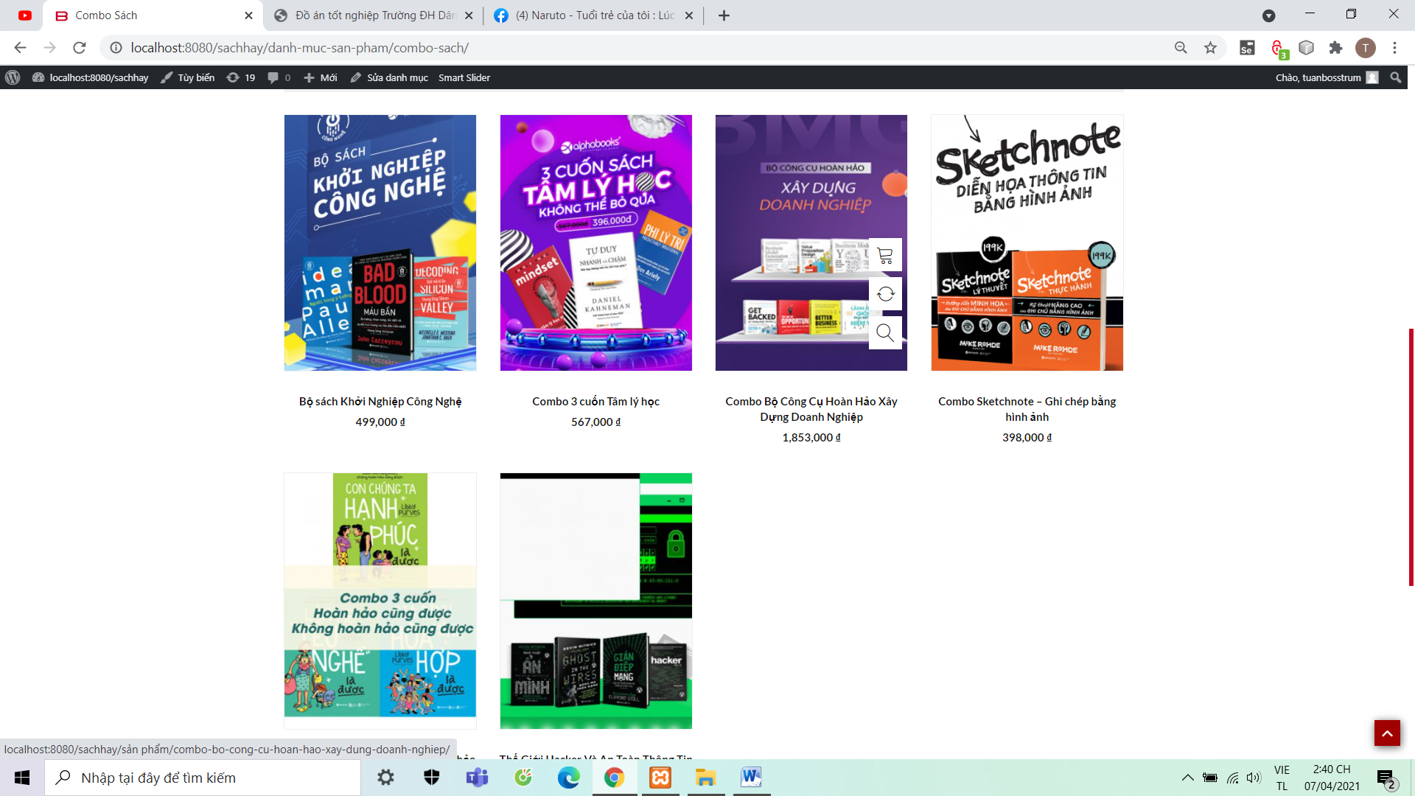

Liên hệ:

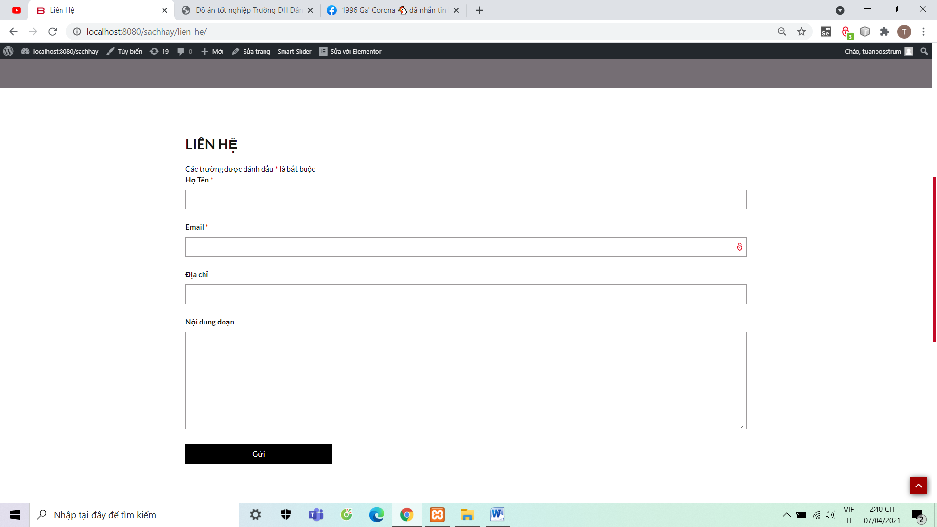

Mục giỏ hàng:

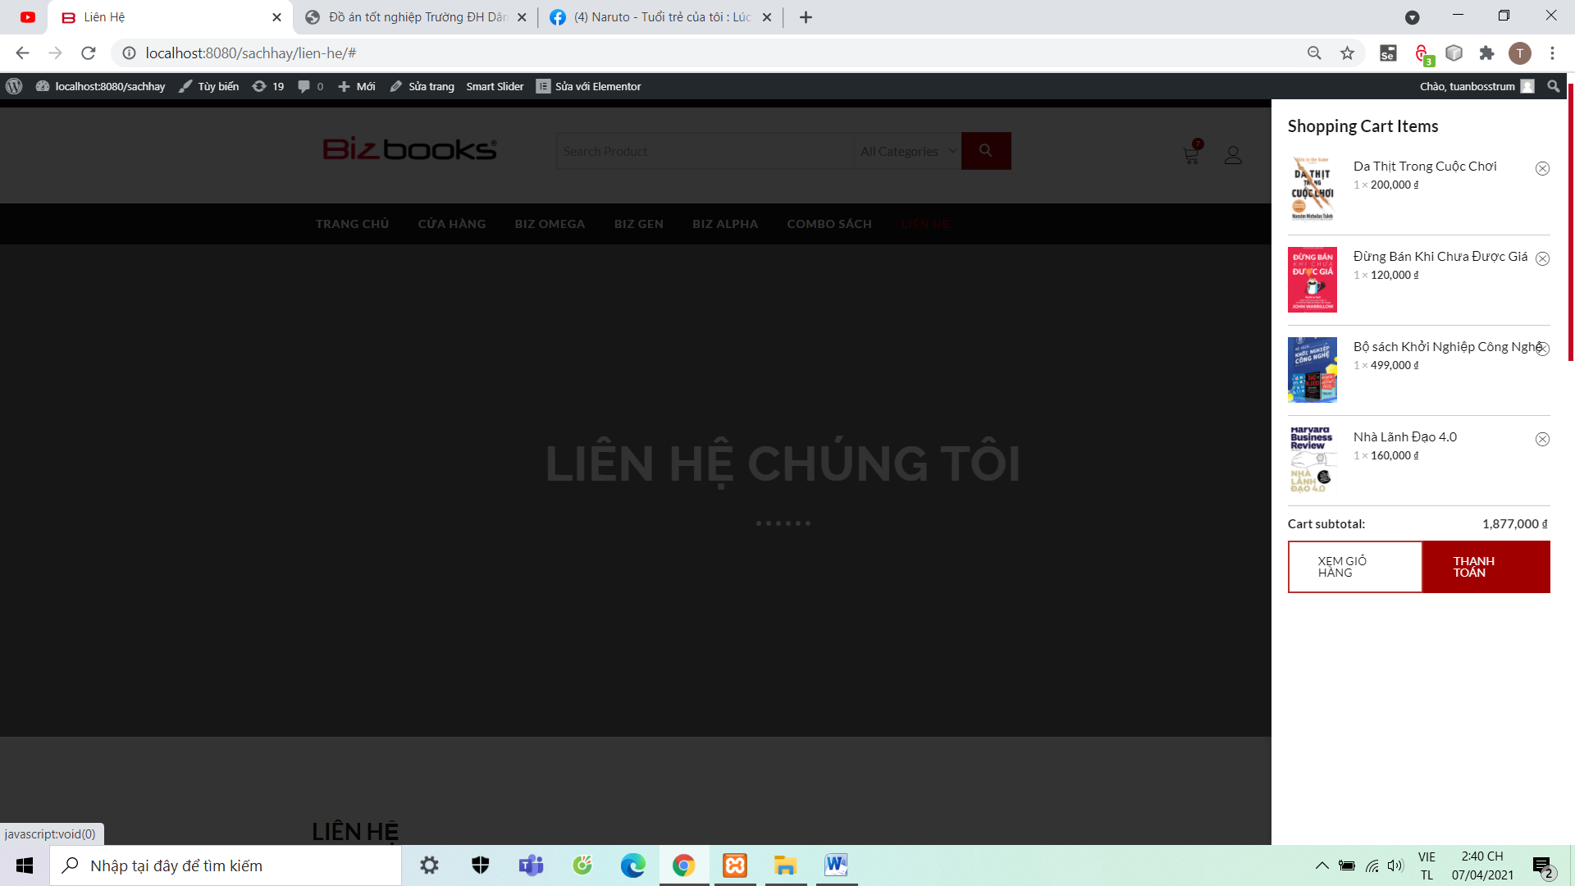

Mục tài khoản:

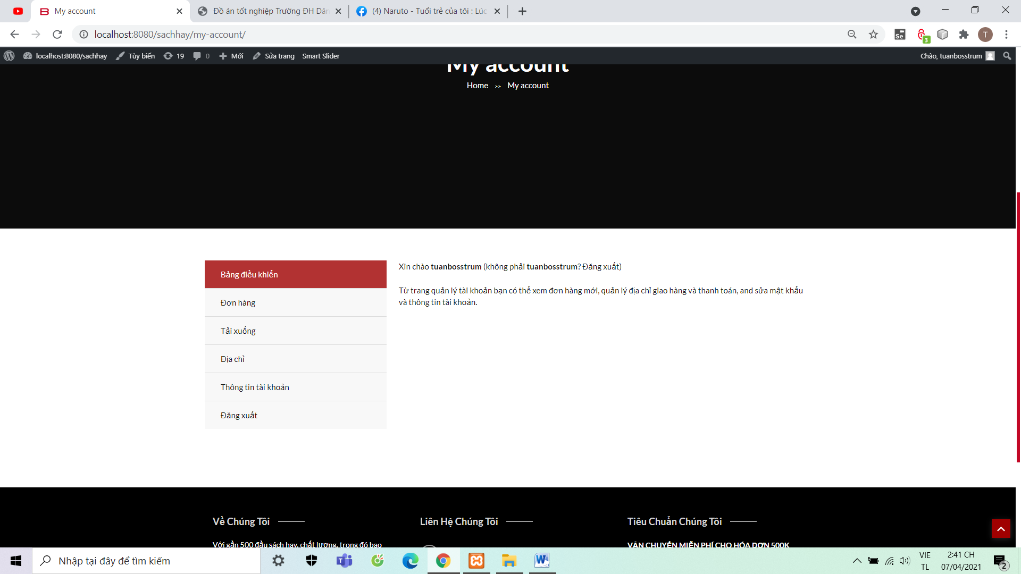

3.2. Kết quả chưa đạt được và hướng khắc phục

Vì đây là môn học mới, và lần đầu tiên em làm project về môn wordpress này nên em cũng khá còn bỡ ngỡ, cũng như nhiều lần bị sập web, còn khó trong việc tạo trang, menu và tải các giao diện mới khó áp dụng vào đồ án được.

Từ đó trở đi, em đã rút được kinh nghiệm rằng ta chỉ cần chịu khó tìm hiểu, nhất là qua các video và sự hướng dẫn của bạn bè, thầy cô thì ta sẽ có thể hoàn thành tốt.

3.3. Hướng phát triển của đề tài

Sau khi học xong môn **Phát triển web với wordpress** em đã biết cách tự tạo trang web riêng và em nghĩ rằng môn này sẽ có ích cho mình và có thể bổ sung kiến thức cho môn học sau và môn tiếp nữa.

NƠI LƯU TRỮ TÀI NGUYÊN

Google drive: <https://drive.google.com/drive/u/0/quota>

TÀI LIỆU THAM KHẢO

Kênh Hiếu Tutorial hướng dẫn làm website bằng Wordpress: <https://www.youtube.com/watch?v=4LJLzKQF7hI&list=PLWTu87GngvNzZ_bzhhEGLd2ZEjCOXQBaB&index=66>

Hướng dẫn làm wordpress từ A-Z:

<https://www.youtube.com/watch?v=DM7t3TVNuIk>

Giáo trình wordpress:

<https://nordiccoder.com/blog/giao-trinh-wordpress-co-ban-danh-cho-nguoi-moi-bat-dau-nam-2019/>

Chia sẻ ebook:

<https://webthanglong.com/ebook-tai-lieu-wordpress-tieng-viet-full/>